МОУ «Лицей № 104»

«Клуб веселых информатиков»
Для учащихся 7 класса

Разработала:
Драченникова Елена Сергеевна
Учитель информатики 1-категории

Новокузнецк, 2007г

Внеклассное мероприятие
«Клуб веселых информатиков»

Проводится между учащимися 7 – х классов.

Цели мероприятия:

- формирование интереса детей к компьютерным технологиям;
- выявление одаренных детей и создание условий для их дальнейшего интеллектуального развития;
- повторение и закрепление основного программного материала, выраженного в неординарных ситуациях;
- воспитание уважения к сопернику, умения достойно вести спор, стойкости, воли к победе, находчивости, умения работать в команде.
- формирование навыков коллективной работы.

Положение
о школьном конкурсе
«Клуб Веселых Информатиков»
для учащихся 7 классов.

Организаторы конкурса:
Кафедра естественнонаучных дисциплин,
преподаватель информатики Драченникова Елена Сергеевна.
Цели и задачи:
- формирование интереса детей к компьютерным технологиям;
- выявление одаренных детей и создание условий для их дальнейшего интеллектуального развития;
- повторение и закрепление основного программного материала, выраженного в неординарных ситуациях;
- воспитание уважения к сопернику, умения достойно вести спор, стойкости, воли к победе, находчивости, умения работать в команде.
- формирование навыков коллективной работы.
Участники мероприятия:
учащиеся 7-х классов.
От каждого класса выбирается команда – 5 человек (назначается капитан, название команды, эмблема, девиз или музыкальное приветствие)
Для конкурса Разминка приготовить вопросы для команды соперников.
Для конкурса Домашнее задание: принести цифровые фотографии участников своей команды. Тема домашнего задания – Я и компьютер.

Необходимые знания:
Назначение клавиш, устройств компьютера, умения работать с текстовым редактором, графическим редактором Paint, создание презентаций в программе PowerPoint.

Сценарий.

- этап Приветствие. Команды представляют свое название, девиз.
- этап Разминка. Вопросы для команды соперников (вопросы уч-ся придумывали сами – д/з)
- этап
  - Создание презентации о своей команде (2 человека)
  - «Третий – лишний» (3 участника)
- этап
  - «Юный художник» (2 участика) в графическом редакторе.
  - Кроссворд «Надписи на клавишах» (принимают участие 3 человека)
- этап «Конкурс капитанов» (расшифровать закодированный текст)
- этап «Конкурс мимики и жестов»
2 этап.

Примерные вопросы.
Оценивается заданный вопрос и правильный ответ.
(баллы по количеству вопросов и ответов)
- Назовите инструменты графического редактора Paint.
- Назовите известные вам устройства ввода информации.
- Для чего служит и из каких частей состоит «мозг» компьютера?
- Кто был первым создателем ЭВМ в нашей стране?

3 этап.
«Третий – лишний»
(3 участника)
В каждой из приведенных групп терминов один термин является лишним. Найдите его и объясните почему.
( За каждый правильный ответ – 1 балл, всего – 5 баллов)
1.
- Бейсик, французский, Си, Паскаль, Ассемблер.
- Драйвер, принтер, монитор, звуковые колонки, графопостроитель.

2.
- Дискета, CD-ROM, таймер, винчестер, магнитная лента.
- Вирус, синус, косинус, тангенс.

3.
- «Файл», «Правка», «Закраска», «Сервис», «Вид».
- Клетчатый, красный, зеленый, синий.

4.
- Арифмометр, счеты, компьютер, калькулятор, пишущая машинка.
- Сантиметр, килобайт, бит, терабайт.

5.
- Access, Excel, Word, Паскаль
- Сканер, регистр, клавиатура, джойстик, манипулятор «мышь»

Ответы:
- французский; драйвер.
- таймер; вирус.
- Закраска; клетчатый.
- Пишущая машинка; сантиметр.
- Паскаль; регистр.

4 этап.
Кроссворд «Клавиши»
(3 участника)
(За каждое правильное слово – 1 балл)
Разгадайте кроссворд «Надписи на клавишах».
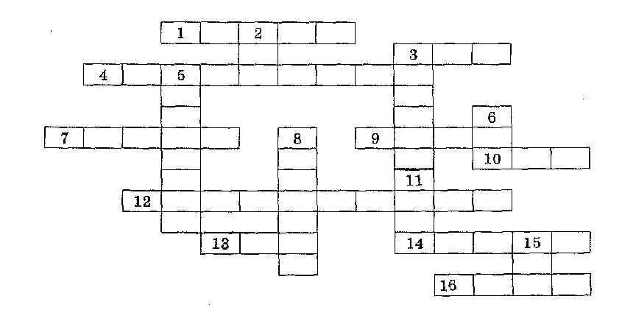

По горизонтали: 1. Название клавиши переключения регистров клавиатуры. 3. Краткое название клавиши, с помощью которой можно удалить символ, расположенный правее курсора. 4. Надпись на клавише, с помощью которой удаляют символы, расположенные слева от курсора.
7. Надпись на клавише, переводящаяся на русский язык как «пауза».
9. Сокращённое название клавиши {Control}. 10. Надпись на клавише табуляции.
12. Надпись на клавише, находящейся рядом с клавишей {Раusе}.
13. Надпись на клавише, при нажатии на которую происходит отмена действия или выход из некоторого состояния. 14. Надпись на клавише, которую иногда называют самой главной клавишей. 16. Краткая надпись на клавише, переводящей курсор на страницу вниз.
По вертикали: 2. Краткая надпись на клавише, предназначенной для переключения режимов «вставка»/ «замена». 3. Полное название клавиши, с помощью которой удаляют символы, расположенные слева от курсора. 5. Надпись на клавише, при нажатии на которую происходит фиксация верхнего регистра. 6. Надпись на клавишах, расположенных по обе стороны от клавиши пробела. 8. Надпись на клавише, фиксирую щей числовой режим работы дополнительной клавиатуры. 11. Надпись на клавише, обеспечивающей перемещение курсора в начало текущей строки. 15. Надпись на клавише, обеспечивающей перемещение курсора в конец текущей строки.
4 этап.
Графический редактор Paint
«Преобразование калькулятора»
(2 участника)
(5 баллов)

Образец
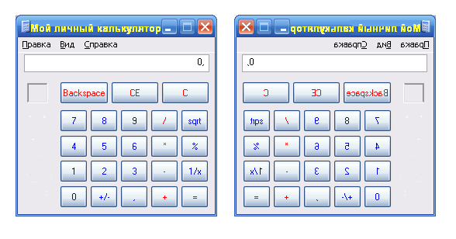
1. Сделать Screenshot изображения калькулятора. (Обычный)
2. Изменить заголовок окна на «Мой личный калькулятор»
3. Стереть кнопки с надписями: MC, MR, MS, M+ (подобрать цвет)
4. Скопировать калькулятор и создать зеркальное отражение (Отразить/повернуть)
5. Сохранить в свою папку с именем Калькулятор, а тип файла – JPEG

5 этап.
Конкурс капитанов
«Расшифровка»
(6 баллов, по 3 балла за слово)
Капитаны получать задания:
Расшифровать закодированный текст и объяснить способ кодирования:
1- капитану
1. КОЛЯМАНЛЯДАЛЯ
2. ЛКВААИУТАР

2- капитану
1. ИДКСВОДО
2. АКИТАМРОФНИ

Ответы
для 1 капитана
- Команда (после каждого слога вставляется – ЛЯ)
- Клавиатура (переставление соседних букв местами)
для 2 капитана
- Дисковод (переставление соседних букв местами)
- Информатика (слово пишется наоборот)

6 этап.
Мимика и жесты
(10 баллов)
Изобразить мимикой и жестами

1 команде:
Принтер.
Компьютер завис
2 команде
Неисправный дисковод
Мышь

Анализ мероприятия.

Мероприятие прошло успешно в дружеской атмосфере. Учащиеся хорошо справлялись с заданиями. Проявляли интерес к предмету.
Цели мероприятия достигнуты. Учащиеся проявили свои знания и умения в неформальной обстановке, показали глубокое знание предмета, умение оперировать терминами и понятиями. Это было проявлено в конкурсе «Разминка», где они сами задавали вопросы из области информатики.
Дети показали умение работать в группе, при отгадывании кроссворда они прислушивались к мнению каждого, если возникал спорный вопрос.
Работая в паре в графическом редакторе и в программе для создания презентации своей команды, они также помогали товарищу по команде, распределив обязанности.

Мероприятие прошло в рамках предполагаемого времени.
По окончании участникам команды победительницы вручены Грамоты, и всем участникам мероприятия сладкие призы и сувениры.

